Belajar MySQL Dari Nol



By: Dinda Aulia Nur Waqidiyah
X-RPL / 08

Tahun Ajaran 2025/2026

DASAR
PENGGUNAAN
Bab 1
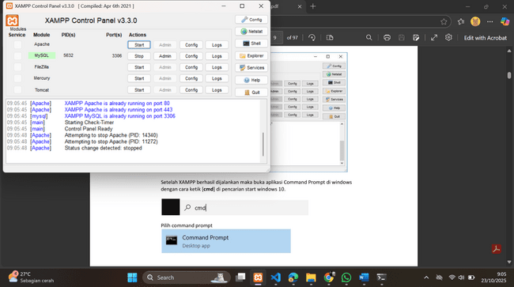
Menyalakan MySQL

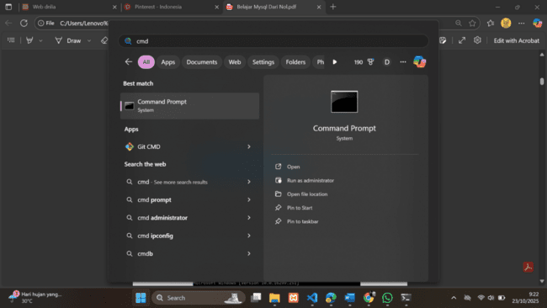
Setelah berhasil dijalankan, buka Aplikasi Command Prompt (cmd) di Windows dengan cara ketik “cmd” pada pencarian (Search).
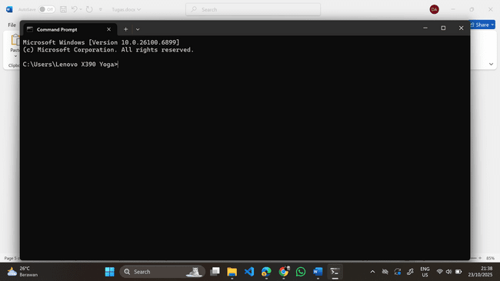

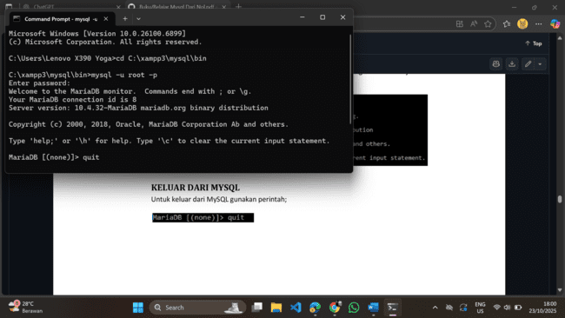
Menjalankan MySQL

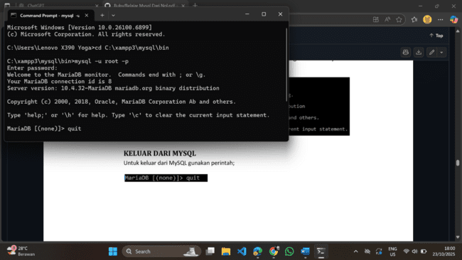
Karena password bawaan XAMPP nya kosong, maka langsung klik “Enter” saja. Jika MySQL berjalan, maka akan tampil seperti ini.

Keluar dari MySQL

Untuk keluar dari MySQL, gunakan perintah:

Memeriksa MySQL Jalan atau Tidak
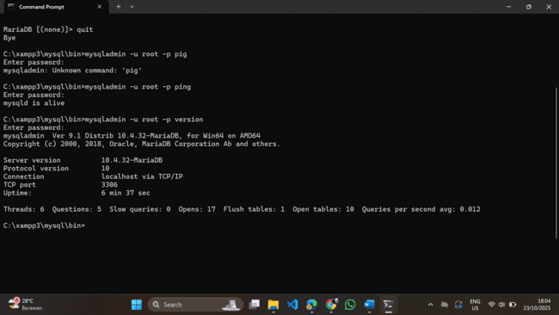
Sebelum mengecek MySQL berjalan atau tidak, pastikan kalian sudah keluar dari MySQL . Kemudian gunakan perintah seperti dibawah ini:
Langsung klik “Enter” karena password kosong.

Cek Versi MySQL

Pastikn sudah keluar dari MySQL sebelum mengecek versinya. Cek menggunakan perintah

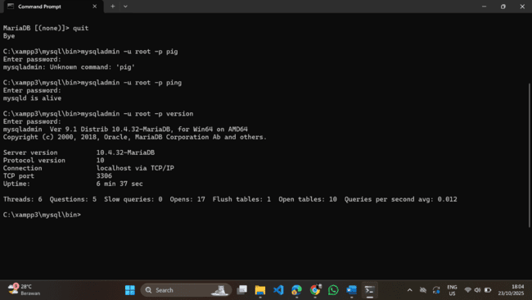
Lalu, akan tampil seperti ini:

Menampilkan Help MySQL
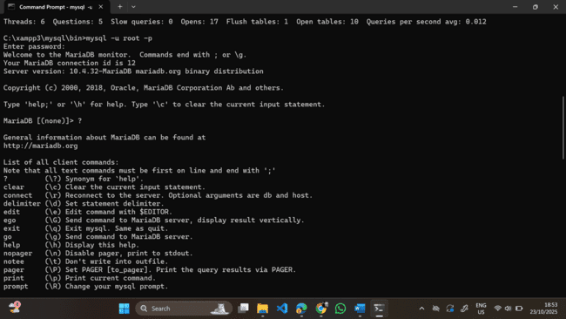
Masuk dulu ke MySQL dengan perintah:

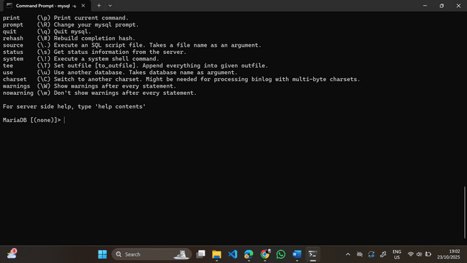
Tanda jika anda sudah ada dalam MySQL:

Untuk menampilkan HELP, kalian bisa menggunakan perintah:


atau 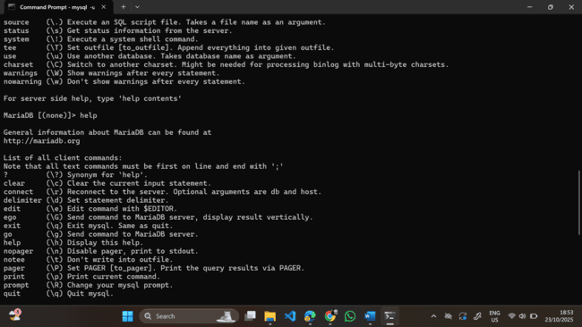

Menampilkan Tanggal
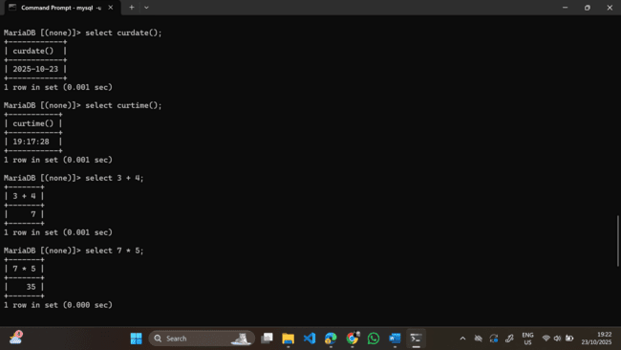
Untuk menampilkan tanggal, gunakan perintah berikut. Jangan lupa menambahkan TITIK KOMA (;) pada akhir perintah!

Menampilkan Waktu atau Jam

Jangan lupa untuk menambahkan TITIK KOMA (;) pada akhir perintah!

Menggunakan Kalkulator
Jangan lupa untuk menambahkan TITIK KOMA (;) pada akhir perintah.

- Penjumlahan


- Perkalian

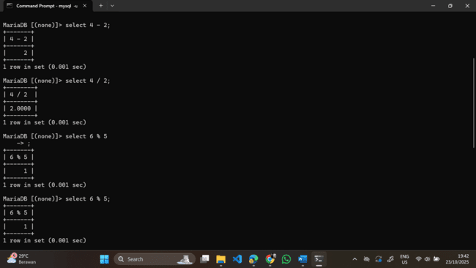
- Pengurangan


- Pembagian


- Modulo (Sisa Hasil Pembagian)

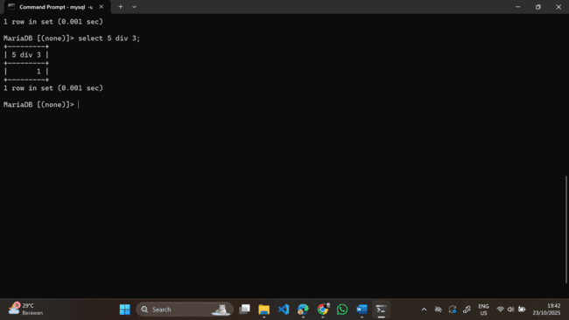
- Hasil Pembagian Integer (Utuh)

DDL
Data Definition Language
Pembuatan Database, Tabel, & Index
Bab 2

Menampilkan Database
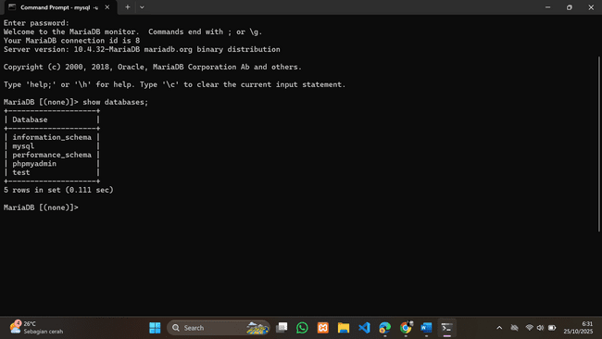
Untuk menampilkan semua database yang ada di perangkat lunak (software) kalian masing-masing, gunakan perintah:


Hasil dari perintah di atas adalah;

Membuat Database
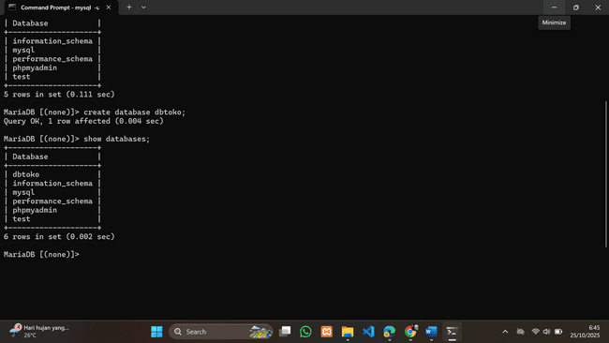
Pada tugas ini, saya akan membuat database dengan nama “dbtoko” sebagai contoh;

Periksa database yang sudah dibuat.


Menghapus Database
Jika ada database yang tidak kalian gunakan, bisa di hapus dengan perintah:
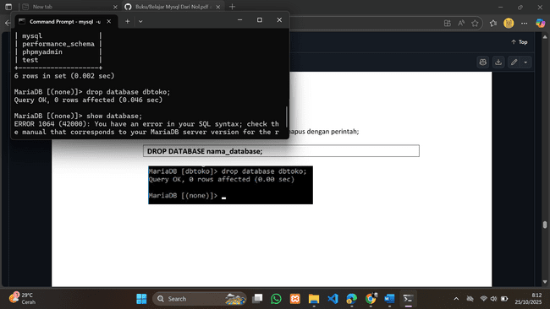

Mengaktifkan Database
Jika database yang dipilih atau diaktifkan tidak ada dalam database, akan muncul error;
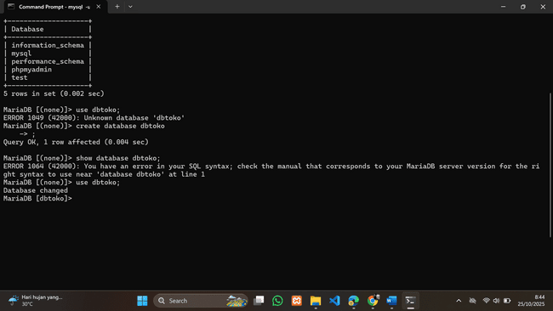

Oleh karena itu, buat atau pilih database yang ingin digunakan atau diaktifkan untuk menyimpan table.

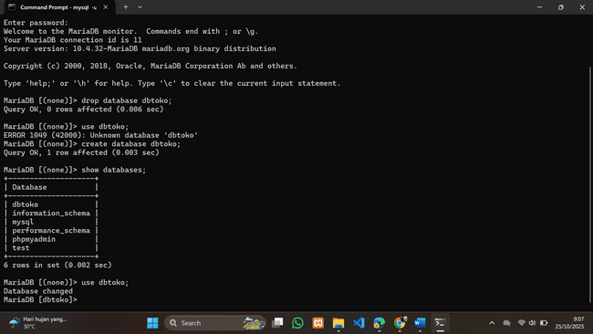
Perhatikan, terjadi perubahan dari [(none)] menjadi [dbtoko]. Ini menunjukan bahwa database aktif dan yang akan digunakan adalah [dbtoko].

Membuat Tabel
Pembuatan tabel akan berdasarkan desain yang sudah dibuat sebelumnya, tabel pertama yang di buat adalah tabel ‘tblkelompok’.

Membuat Tabel tblkelompok
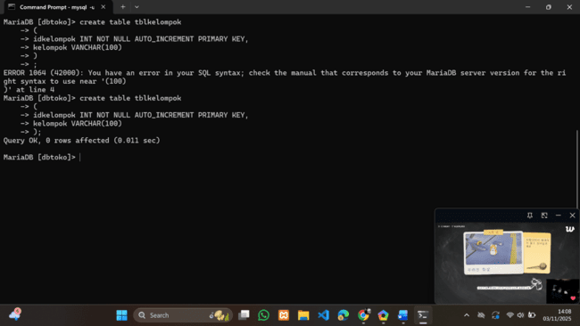
Gunakan perintah berikut untuk pembuatan tabel. Jika tipe data yang digunakan adalah Text maka pada MySQL menggunakan VARCHAR.
Untuk berpindah baris, gunakan Enter.

Menampilkan Tabel
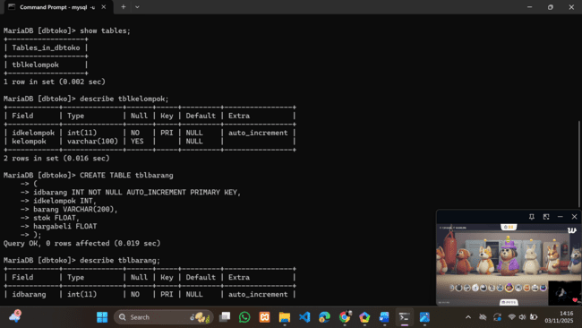
Untuk menampilkan tabel yang sudah di buat, gunakan perintah berikut:

Menampilkan Struktur Tabel

Untuk melihat struktur tabel gunakan perintah berikut:

Membuat Tabel Barang

Untuk membuat tabel barang, gunakan perintah seperti berikut:

Karena pada MySQL tidak ada tipe data Currency maka kalian bisa menggunakan tipe data FLOAT.
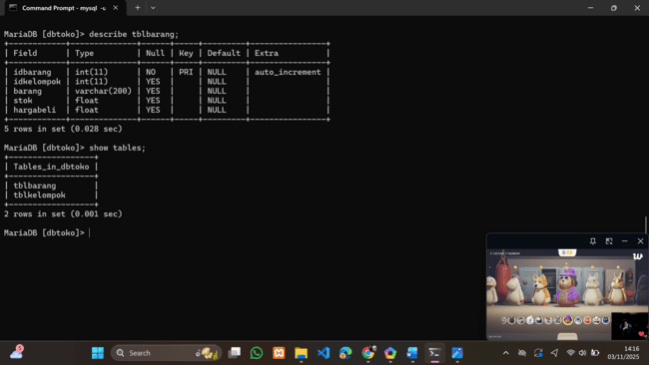
Periksa apakah struktur yang dibuat sudah benar!

Menampilkan Tabel

Tabel yang sudah dibuat pada database bisa dilihat dengan menggunakan perintah berikut:

Menambah Kolom
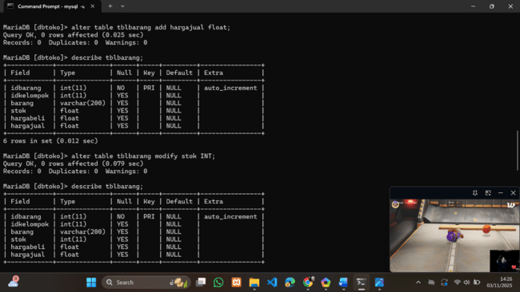
Jika terdapat kekurangan kolom pada tabel yang kalian dibuat, kalian bisa menambahkan kolom dengan perintah berikut:

Setelah menambahkan kolom, perika tabel!
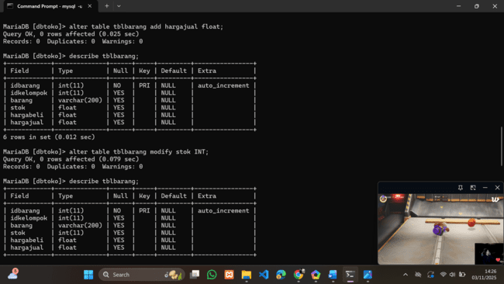

Merubah Tipe Data
Jika terdapat kesalahan dalam memasukkan tipe data, kalian dapat merubah tipe data dengan perintah berikut:

Periksa kembali tipe data yang digunakan!
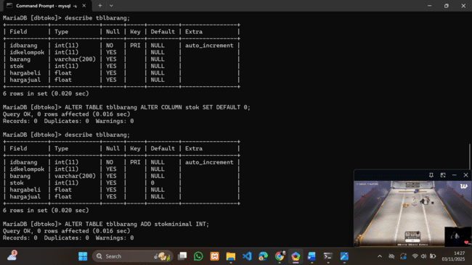

Memberi Nilai Default Pada Kolom
Jika ingin memberi nilai DEFAULT [0] atau nilai awal [0], maka gunakan perintah:

Periksa hasilnya!


Menghapus Kolom
Saat ingin menghapus kolom, pastikan kolom tersebut benar-benar tidak digunakan. Sebagai contoh, saya akan membuat kolom baru yang tidak saya gunakan. Menggunakan perintah:

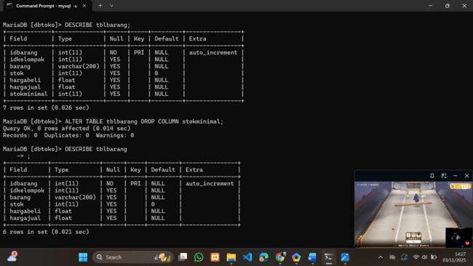
Periksa struktur tabel yang sudah dibuat!
Pada struktur diatas, kolom stokminimal akan dihapus. Untuk menghapus kolom tersebut, gunakan perintah:

Periksa struktur tabel untuk memastikan bahwa perintah berjalan dan berhasil!
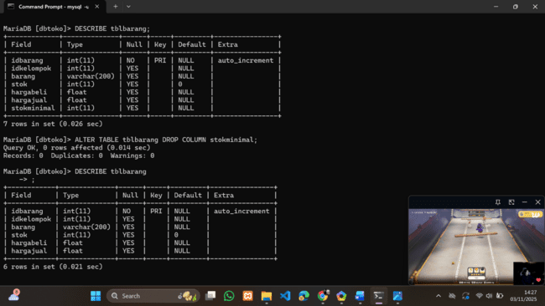

Merubah Nama Kolom
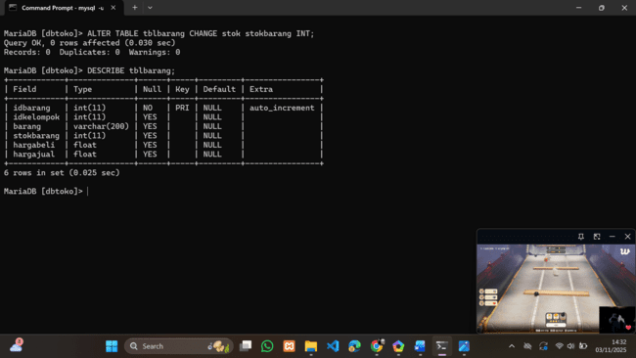
Untuk merubah nama kolom jika terdapat kesalahan saat memasukkannya, gunakan perintah berikut:


Periksa struktur tabel untuk memastikan perintah berjalan dan berhasil!

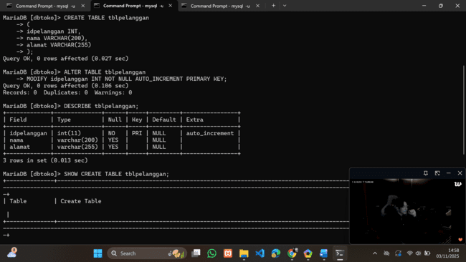
Membuat Tabel tblpelanggan
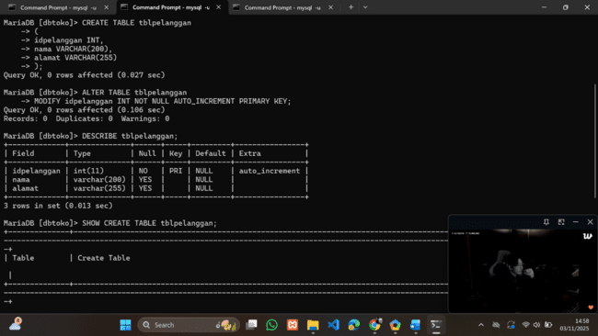
Pada pembuatan tabel di atas, belum ada PRIMARY KEY. Untuk menambahkan PRIMARY KEY, gunakan perintah ubah tipe data. Untuk merubah tipe data pada kolom dan menambahkan PRIMARY KEY, gunakan perintah:

Periksa struktur tabel untuk memastikan perintah berjalan dan berhasil!


Menampilkan Engine yang Digunakan
Pada pembuatan database, terdapat 2 engine atau mesin yang digunakan yaitu MYISAM dan InnoDB. Untuk proses pembuatan database relasional harus menggunakan InnoDB. MYISAM tidak bisa menerima penggunaan FOREIGN KEY.
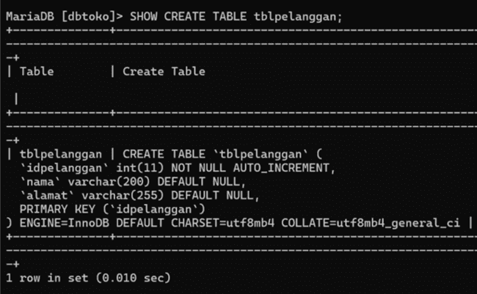
Perintah dan hasil yang ditampilkan adalah:

Membuat Tabel tblorder
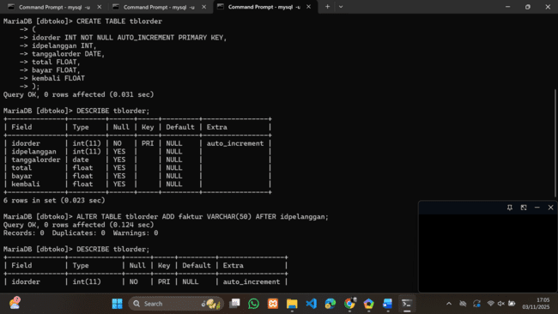
Perintah untuk membuat tblorder:

Struktur tabel:
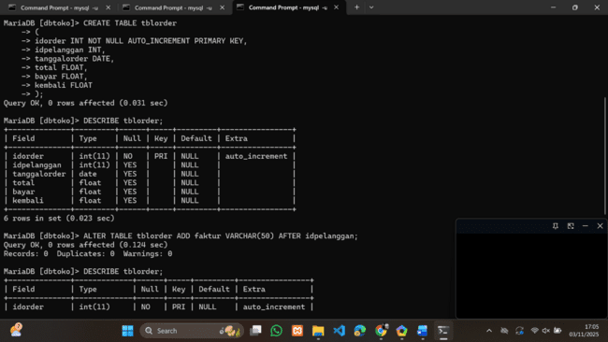
Perhatikan pada desain pembuatan tabel diatas terdapat kekurangan satu kolom, yaitu kolom [faktur] yang letaknya dibawah kolom [idpelanggan].

Menambahkan Kolom Setelah Kolom

Perintah menambahkan kolom setelah kolom adalah:

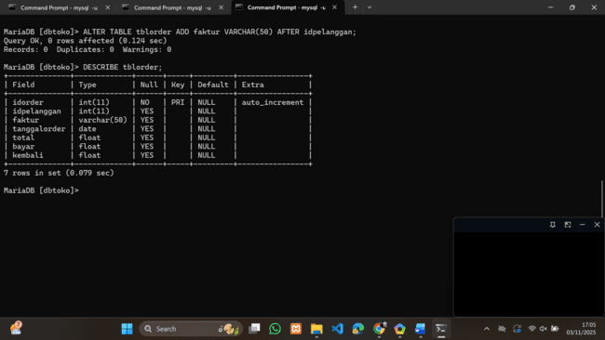
Hasilnya adalah:

Membuat Tabel tblorderdetail
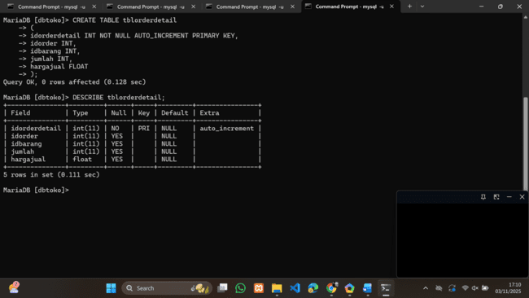

Membuat Index
Index digunakan untuk mempercepat proses pencarian data, terutama pada data yang jumlahnya diatas ribuan. Pada tabel diatas yang biasa digunakan untuk pencarian data adalah nama barang dan nama pelanggan.
Gunakan perintah:
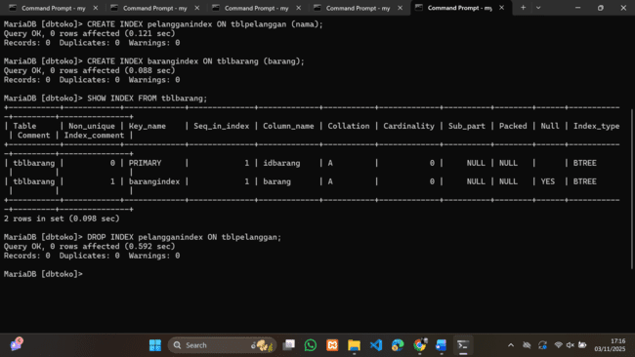

Menampilkan Index
Index yang sudah dibuat, dapat ditampilkan menggunakan perintah:


Menghapus Index
Jika index tidak digunakan, hapus mengunakan perintah:


DML
Data Manipulation Language
Insert, Delete, Update, Select, View, Trigger, Procedure, & Function
Bab 3

Insert Semua Kolom
Insert semua kolom digunakan untuk memasukkan data pada semua kolom tabel. Sebelum melakukan INSERT data, periksa dulu tabel yang akan digunakan.
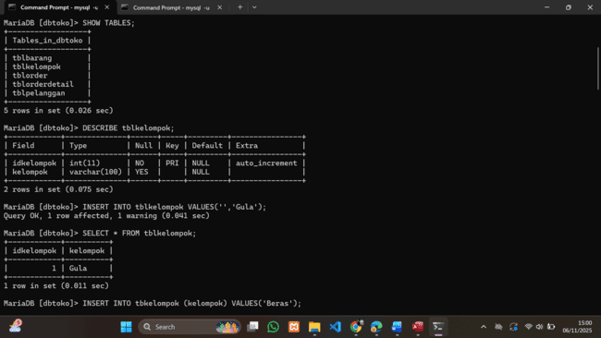
Sebagai latihan, saya akan menggunakan tblkelompok, lihat dulu kolom tblkelompok.

Pada tblkelompok terdapat 2 kolom yang akan di INSERT datanya, yaitu [idkelompok] & [kelompok].


Insert Sebagian Kolom
Insert sebagian kolom digunakan untuk melakukan INSERT HANYA PADA kolom yang disebutkan.
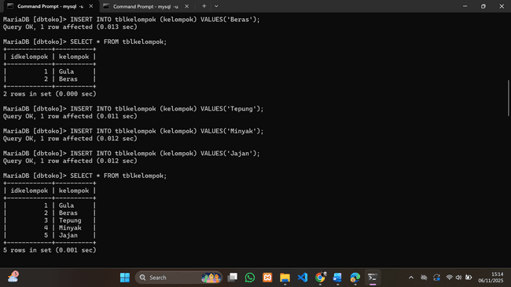
Kita akan latihan melakukan INSERT data seperti berikut:

Sehingga diperoleh data sebagai berikut:


Delete Sebagian Record (Baris Data)
Untuk menghapus sebagian baris gunakan perintah:
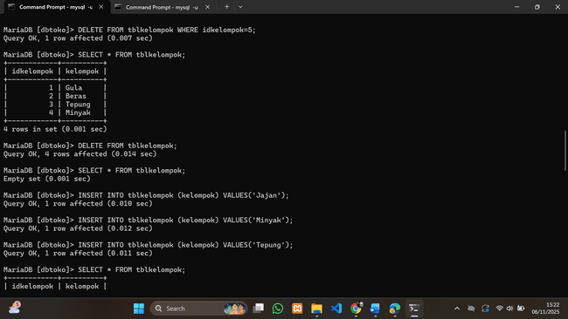
Delete Semua Record
Untuk menghapus semua Record (Baris Data) bisa dilakukan perintah:

Periksa tabel yang sudah dihapus dan karena data sudah dihapus, maka yang tampil adalah:


Update Sebagian Record
Karena semua data sudah dihapus semua pada materi delete, isi dulu data pada tblkelompok sebagai latihan:
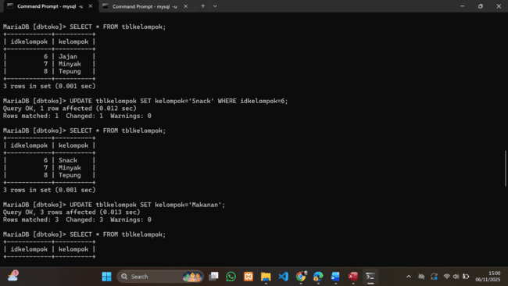
Ubah ‘Jajan’ menjadi ‘Snack’ menggunakan perintah berikut:


Update Semua Record
Untuk mengubah semua data bisa dilakukan dengan perintah berikut:

Periksa data yang sudah diubah, jika berhasil akan tampil seperti berikut:
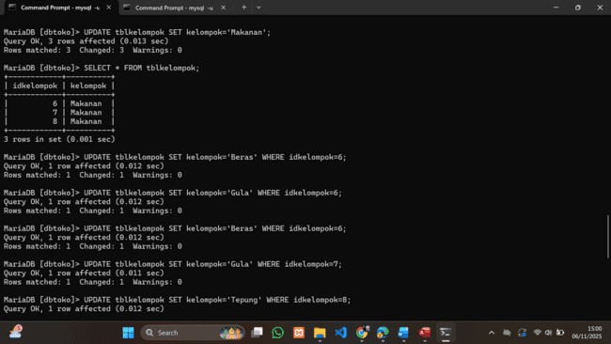
Lalu, kembalikan seperti semula dengan perintah:

Cek hasil perintah!
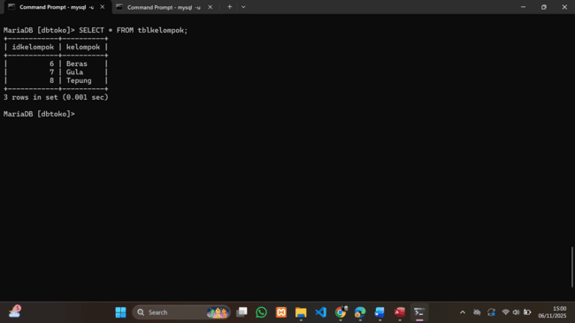

Tabel Master & Tabel Transaksi (Detail)
Lihat struktur tblkelompok dan tblbarang:
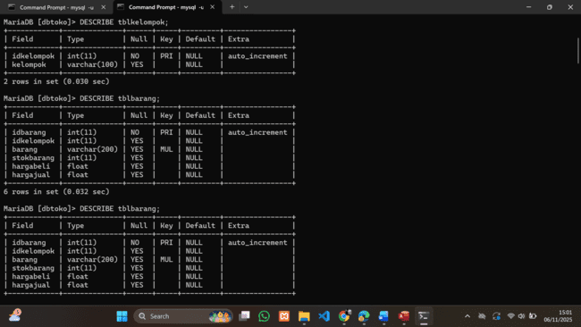

Membuat Relasi Antar Tabel
Lihat dulu struktur tabel yang akan dibat relasinya. Pada tblbarang, terlihat struktur tabel seperti pada gambar berikut:

Perintah untuk membuat relasi adalah sebagai berikut:
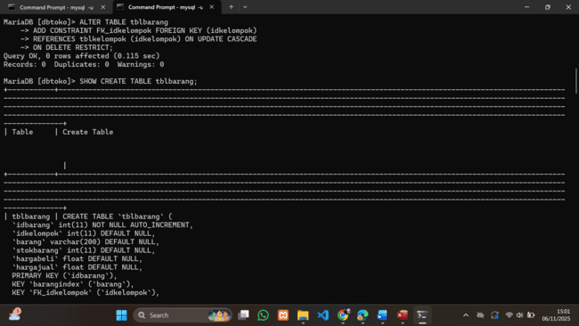
Untuk melihat hasil pembuatan relasi gunakan perintah berikut:

Tampilan relasi jika berhasil dibuat adalah:
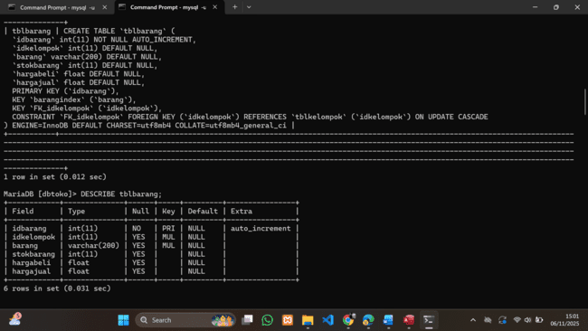

Menguji Hasil Pembuatan Relasi
Untuk menguji hasil pembuatan relasi, lakukan INSERT data pada tabel master terlebih dahulu baru kemudian ke tabel transaksi.

Tampilkan struktur tabel untuk memudahkan proses insert data:

Isi tabel transaksi sesuai dengan idkelompok yang akan digunakan. Karena iDCLrang AUTO_INCREMENT maka kolom bisa diganti dengan ‘’ (petik kosong).
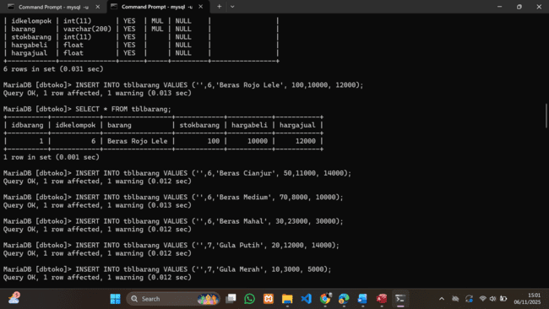

Lakukan beberapa insert berikut:
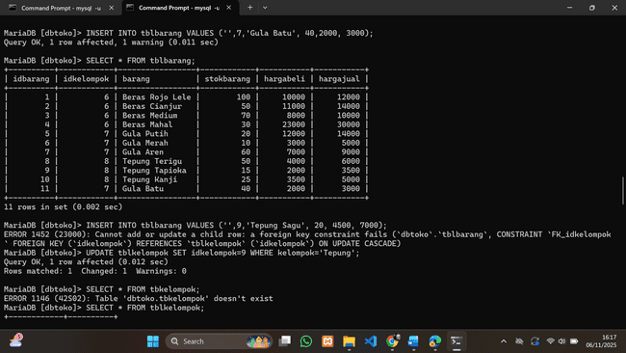
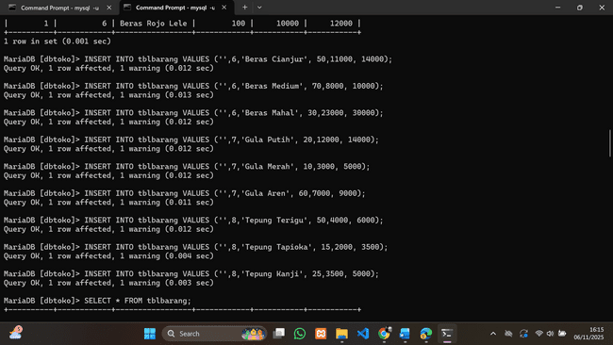

Saat dicek, akan muncul seperti berikut:


Pengujian Insert
Insert pada [tblbarang] HANYA BISA dilakukan menggunakan data yang tersedia pada tabel master. [idkelompok] pada tabel master yang tersedia hanya [6,7,8].
Perhatikan hasil pengujian berikut: Pada pengujian INSERT, idkelompok yang digunakan adalah 9 yang TIDAK TERSEDIA pada tabel master [tblkelompok].


Pengujian Update
Coba lakukan update pada tabel master kemudian periksa ditabel transaksi.
Ubah idkelompok tepung, dari 8 menjadi 9 dengan perintah berikut:
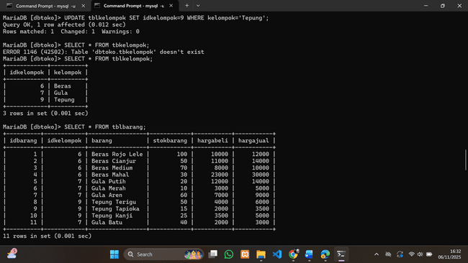
Periksa perubahan pada tblkelompok!

Periksa pada tblbarang!


Pengujian Delete
Pengujian dilakukan dengan menghapus tabel mater.
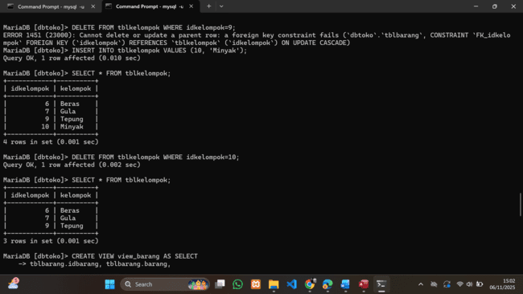
Karena [idkelompok] 9 sudah digunakan pada tabel transaksi, maka data tersebut tidak bisa dihapus seuai dengan relasi yang dibuat yaitu ON DELETE RESTRICT. Data yang bisa dihapus hanya yang belum digunakan pada tabel transaksi. Coba INSERT kan data baru pada tabel master.

Periksa data yang sudah dimasukkan!

Karena kolom [idkelompok] 10 belum digunakan pada tabel transaksi maka kolom tersebut bisa dihapus. Lakukan penghapusan menggunakan perintah berikut:

Periksa tabel yang sudah dihapus:


Pembuatan View
View digunakan untuk menggabungkan tabel master dan tabel transaksi menjadi sebuah tabel baru agar lebih mudah dilihat dan digunakan.
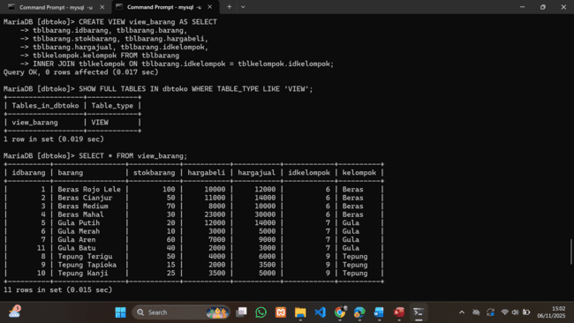

Menampilkan Semua View yang Sudah Dibuat
View yang sudah dibuat bisa dilihat dengan perintah berikut:


Melihat Isi View
Untuk melihat isi VIEW sama dengan melihat isi tabel.


Menghapus View
Jika view yang sudah dibuat tidak digunakan lagi, bisa di hapus menggunakan perintah berikut:
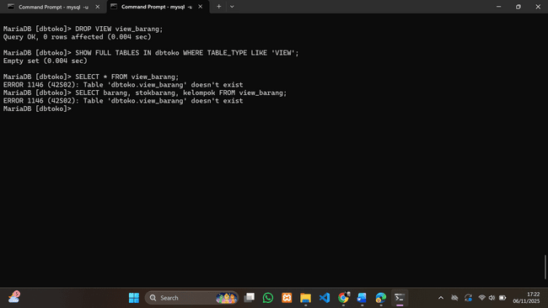
Periksa daftar view dengan perintah berikut:


Select Semua Kolom (*)
Jika VIEW pada Latihan sebelumnya sudah dihapus, silahkan buat ulang untuk materi selanjutnya. Kemudian SELECT semua untuk menampilkan semua kolom dari tabel atau VIEW.
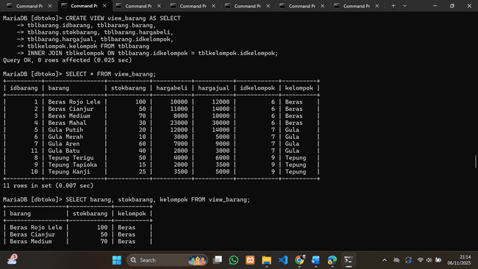

Select Sebagian Kolom
Select sebagian kolom adalah menampilkan hanya pada kolom yang dipilih
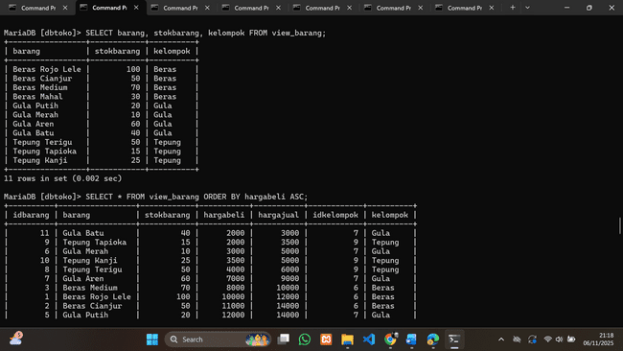

Select Order
SELECT ORDER adalah cara untuk menampilkan data dalam urutan naik atau turun.
Jika NAIK menggunakan ASC.
Jika TURUN menggunakan DESC.
Hasil select ORDER BY nama_kolom ASC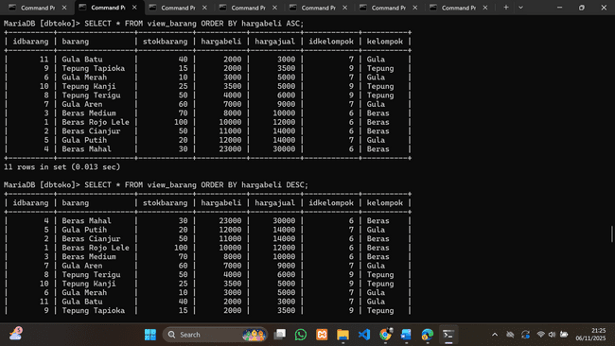

Hasil select ORDER BY nama_kolom DESC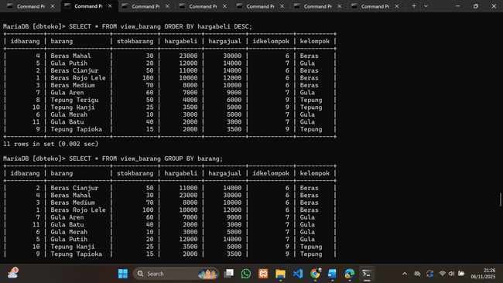

Select Group
Perintah SELECT GROUP digunakan untuk mengelompokkan data sesuai dengan kelompok dari kolom yang dipilih.
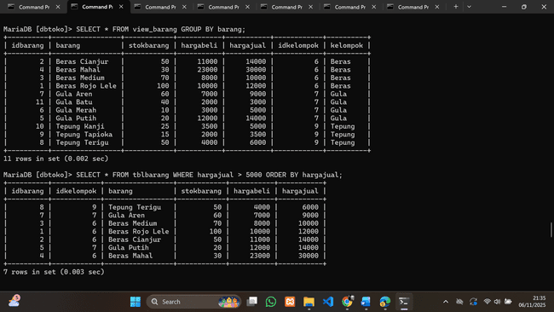

Pengujian WHERE

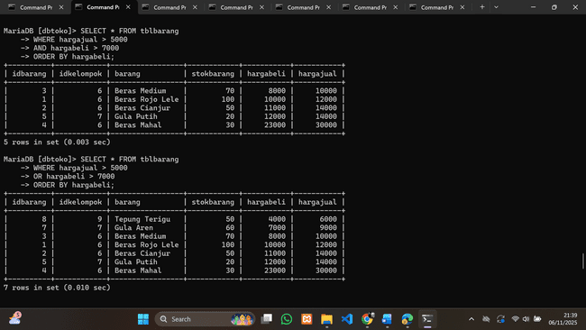
% adalah sebutan untuk terserah atau apapun.
- %a artinya awalan terserah, yang penting akhirannya a.
- b% artinya awalan b, akhiran terserah.
- %d% artinya awalan dan akhiran terserah, yang penting tengahnya ada huruf d.

Contoh: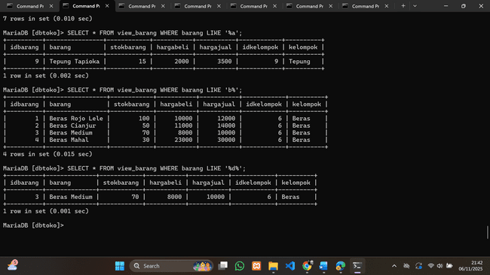

Subquery (Select in Select)
Subquery adalah SELECT yang ada didalam SELECT. Sebelum berlatih menggunakan subquery, tambahkan data pada [tblkelompok].
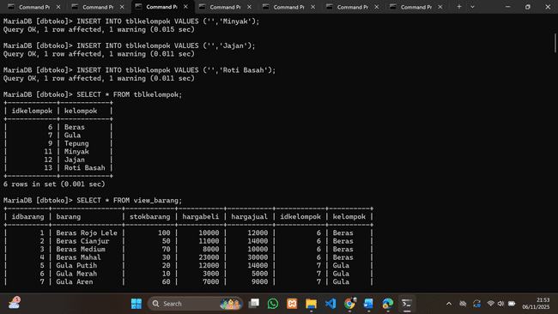
Sehinggadatanya akan tampil seperti berikut:

Periksa [view_barang].
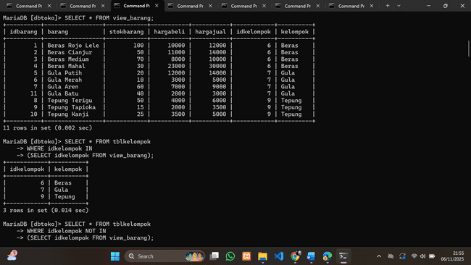
Pada [view_barang] ada kelompok yang sudah menggunakan data dari tabel [tblkelompok].Pertanyaan yang muncul dari data diatas adalah:
- Ada berapa data dari tabel [tblkelompok] yang SUDAH digunakan pada view?
- Ada berapa data yang BELUM digunakan pada view?
Untuk menjawab pertanyaan diatas, bisa menggunakan SUBQUERY.
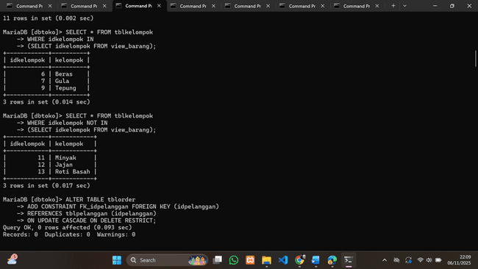
- IN digunakan untuk menggambil data dari tabel utama yang nilainya cocok dengan hasil dari subquery.
- NOT IN digunakan untuk menggambil data dari tabel utama yang tidak ada dalam hasil subquery.
Penggunaan tanda * pada SELECT IN hanya bisa dilakukan pada select yang pertama.
Membuat Relasi Antar Tabel

Periksa hasil pembuatan RELASI dengan perintah berikut:
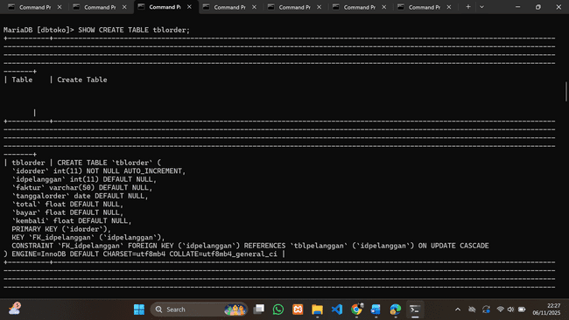
Maka hasil relasi akan tampil seperti berikut:


Relasi 2 Tabel Master & 1 Tabel Transaksi
Buat relasi antar tabel [tblorderdetail] dan tabel [tblorder].
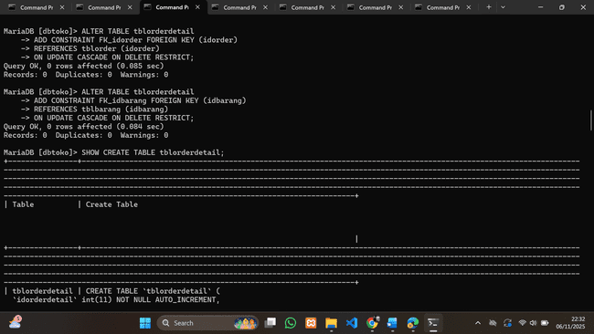
Buat relasi antar tabel [tblorderdetail] dan tabel [tblbarang].


Periksa hasil pembuatan relasi antar 2 tabel master [tblorder], [tblbarang] dan 1 tabel transaksi [tblorderdetail].
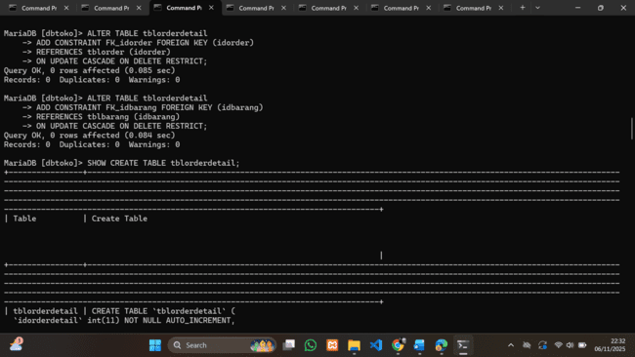
Hasil pembuatan relasi:
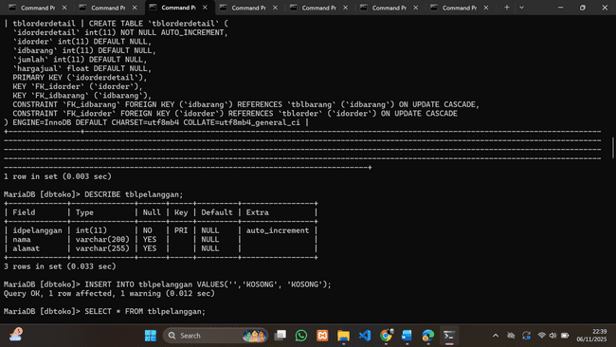

Dummy Data
Dummy data adalah data yang tidak sebenarnya. Data ini diperlukan jika data sebenarnya tidak bisa diperoleh. Dummy data biasa digunakan selama pengujian database.
Tampilkan struktur tabel terlebih dahulu.

Isikan nama pelanggan dengan dummy data:


Periksa hasil INSERT datanya:
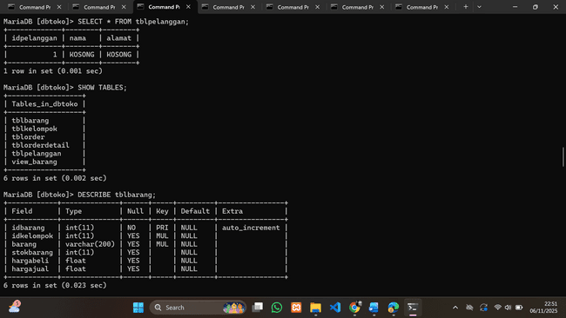
Pada tabel terdapat nama pelanggan dengan nama [KOSONG], jika terjadi pembelian dengan nama pelanggan yang tidak disebutkan maka aplikasi akan memberi nama pelanggan tersebut dengan nama [KOSONG]. Nama pelanggan dengan nama [KOSONG] ini disebut dummy data.

Konsep Trigger
Trigger adalah perintah INSERT, UPDATE, DELETE, FUNCTION, PROCEDURE yang ditanam pada MySQL yang akan DIJALANKAN pada kejadian berikut:
- AFTER INSERT (setelah INSERT) pada tabel yang dimaksud
- BEFORE INSERT (sebelum INSERT) pada tabel yang dimaksud
- AFTER DELETE (setelah DELETE) pada tabel yang dimaksud
- BEFORE DELETE (Sebelum DELETE) pada tabel yang dimaksud
- AFTER UPDATE (Setelah UPDATE) pada tabel yang dimaksud
- BEFORE UPDATE (Sebelum UPDATE) pada tabel yang dimaksud

- Tampilkan Semua Tabel
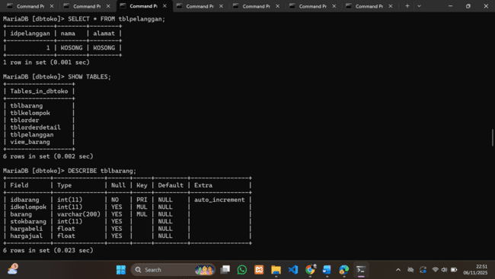

- Lihat Struktur Semua Tabel

[tblbarang]:

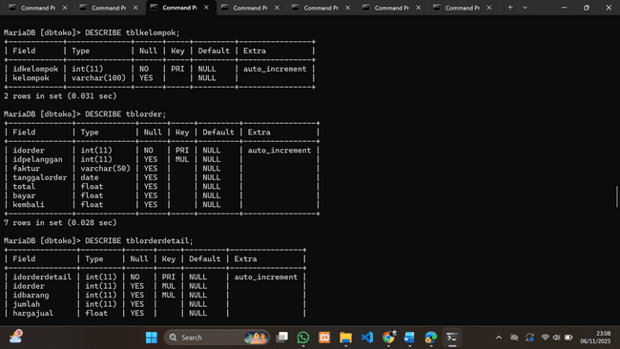
[tblkelompok]:


[tblorder]:

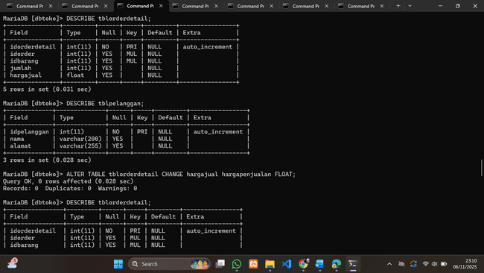
[tblorderdetail]:


[tblpelanggan]:

- Penyusunan Proses Bisnis
- kolom [stokbarang] pada tabel [tblbarang] akan BERKURANG jika terjadi INSERT data pada tabel [tblorderdetail].
- kolom [stokbarang] pada tabel [tblbarang] akan BERTAMBAH jika terjadi DELETE data pada tabel [tblorderdetail].
- kolom [total] pada tabel [tblorder] akan BERTAMBAH jika terjadi INSERT data pada tabel [tblorderdetail].
- kolom [total] pada tabel [tblorder] akan BERKURANG jika terjadi DELETE data pada tabel [tblorderdetail].

- Pemeriksaan Nama Kolom yang Sama
Sebelum membuat TRIGGER pastikan tidak ada nama kolom yang sama pada setiap tabel. Jika melihat tabel diatas terdapat nama kolom yang sama. Yaitu [hargajual] pada tabel [tblbarang] dan [hargajual] pada tabel [tblorderdetail]. Ubah nama kolom [hargajual] di tabel [tblorderdetail] menjadi [hargapenjualan].
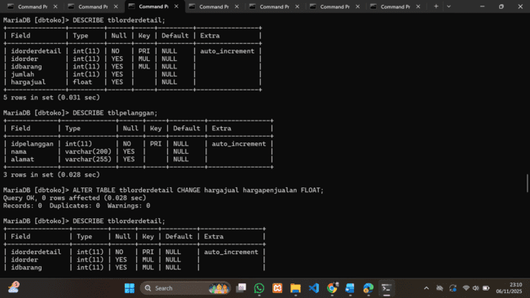
Lihat hasil perubahan nama kolom:
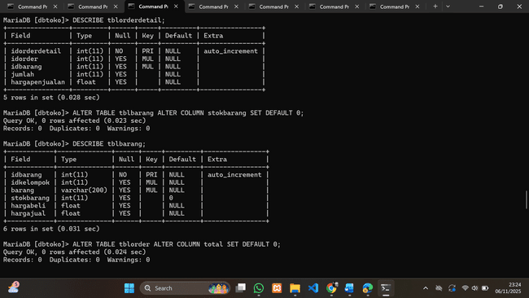

- Pemeriksaan Kolom Untuk Perubahan Hasil Trigger
Lakukan pemeriksaan pada pada kolom yang akan terkena dampak dari proses trigger. Jika yang diproses oleh trigger adalah operasi matematika (penjumlahan, pengurangan, pembagian, perkalian). Pastikan SET DEFAULT VALUE pada kolom tabel tersebut di isi dengan ANGKA NOL. Jika belum di isi angka NOL lakukan ALTER untuk merubah kolom tersebut. Lihat contoh berikut;
Kolom [stokbarang] belum di SET DEFAULT dengan ANGKA NOL.

Perintah ALTER pada tabel [tblbarang]
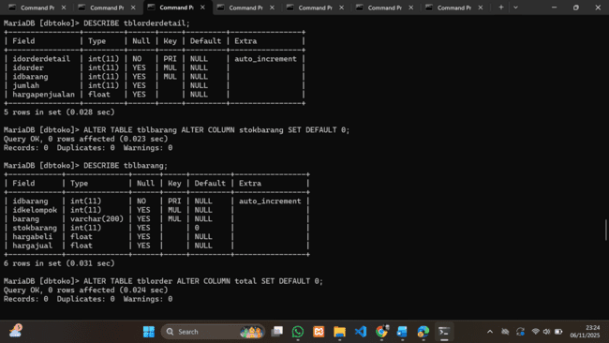

Pada kolom [total] pada tabel [tblorder]. Belum di SET DEFAULT ANGKA NOL

Lakukan perubahan dengan ALTER:
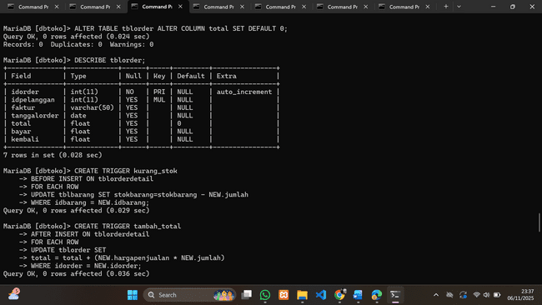

Pembuatan Trigger
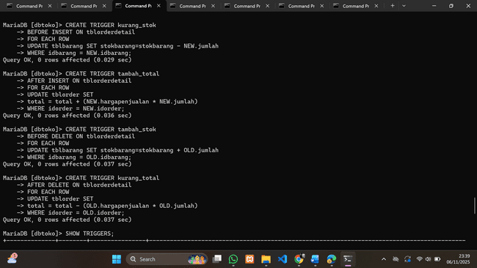

Menampilkan Trigger
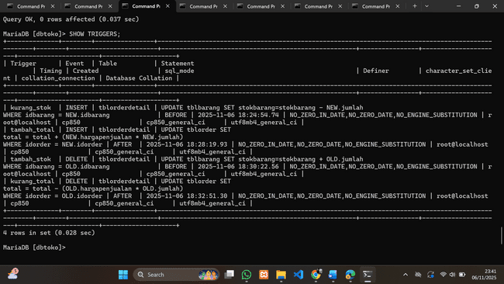

Pengujian Trigger
- Persiapan
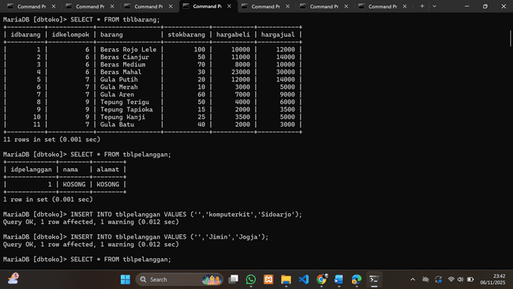
Tampilkan tabel [tblbarang]


Tampilkan tabel [tblpelanggan]

Tambahkan 2 pelanggan lagi untuk pengujian.

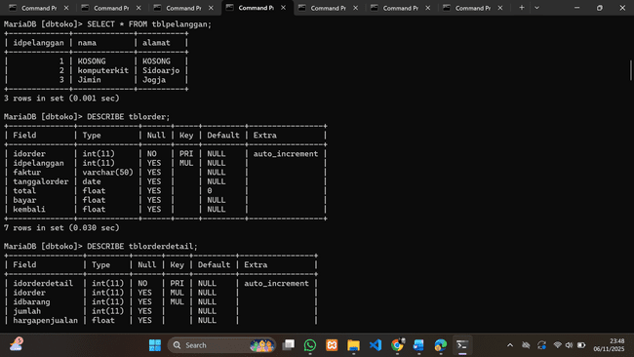
Tampilkan lagi data pelanggan


Tampilkan struktur tabel [tblorder]

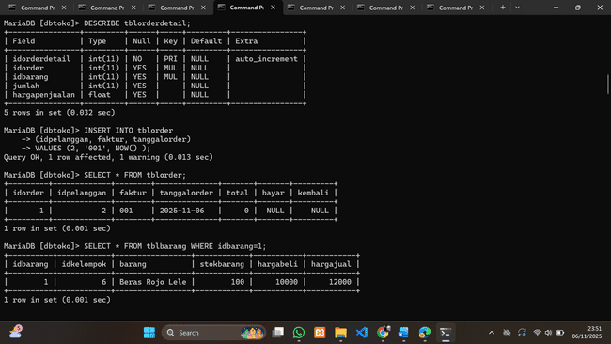
Tampilkan struktur tabel [tblorderdetail]

- Pengujian INSERT pada tabel [tblorderdetail]


Buat INSERT data pada tabel [tblorderdetail] dengan menggunakan [idorder = 1] sesuai yang ada di tabel [tblorder] dengan [iDCLrang = 1] pada tabel [tblbarang].

Tabel SEBELUM PROSES INSERT pada tabel [tblorderdetail].


INSERT DATA pada tabel [tblorderdetail].
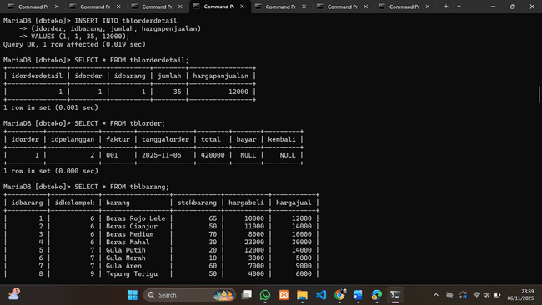

Hasil pada tabel [tblorder].


Hasil pada tabel [tblbarang].
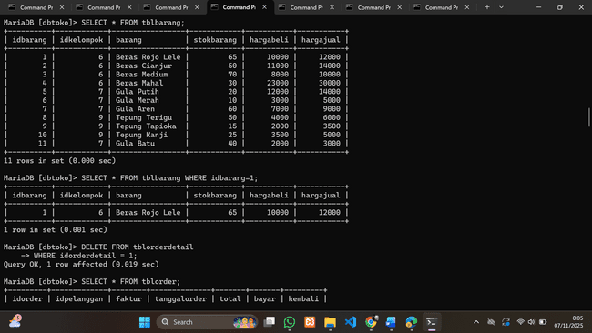

- Pengujian Delete Pada Tabel [tblorderdetail]

Periksa hasil pada tabel [tblorder].
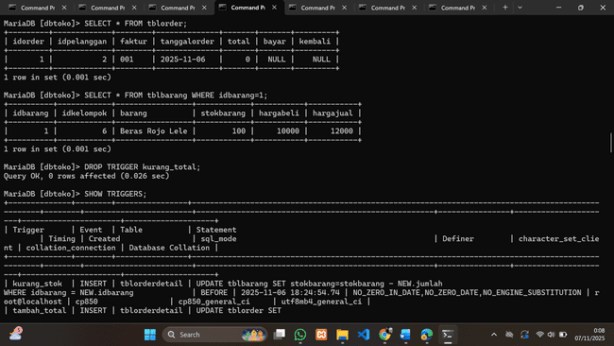

Hapus Trigger
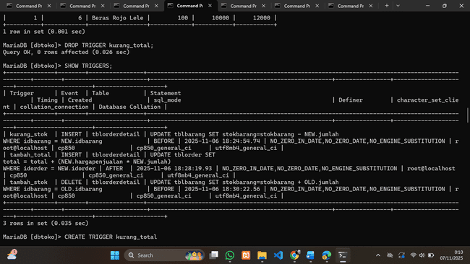

Join (Gabung Tabel)
Sebelum belajar JOIN, buat Kembali Trigger yang telah dihapus pada materi sebelumnya.
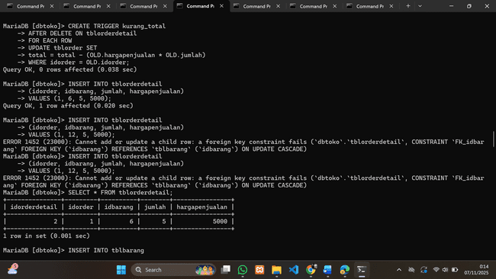
Lakukan insert data kembali dengan data sebagai berikut:
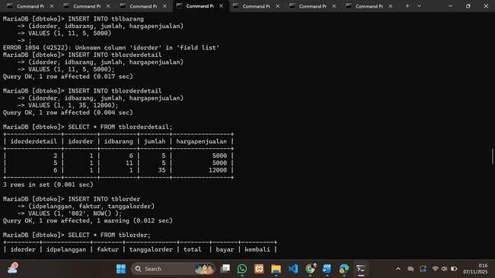
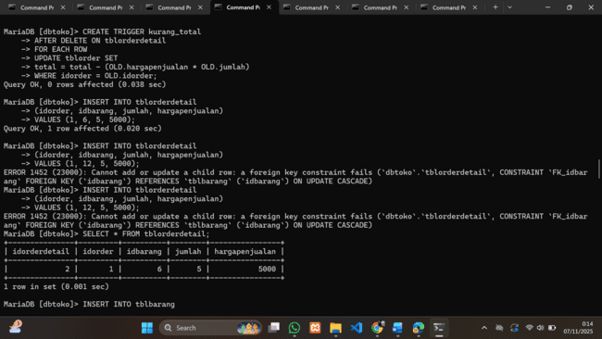

Buat INSERT data pada tabel [tblorder] lagi dengan data sebagai berikut:
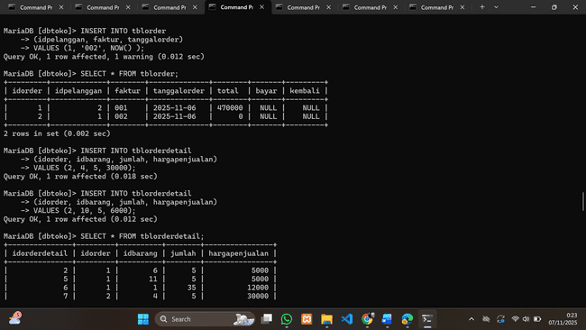

Lakukan INSERT pada tabel [tblorderdetail].
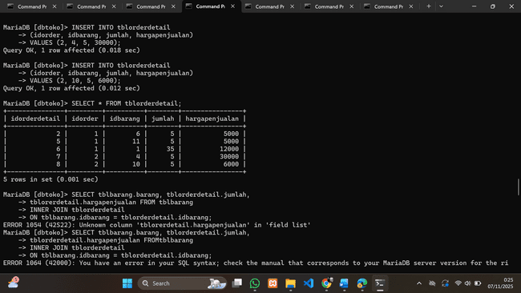

Inner Join (Menggambil Bagian yang Ada di Tabel Master dan Tabel Transaksi)
JOIN HARUS DIMULAI DARI TABEL MASTER.
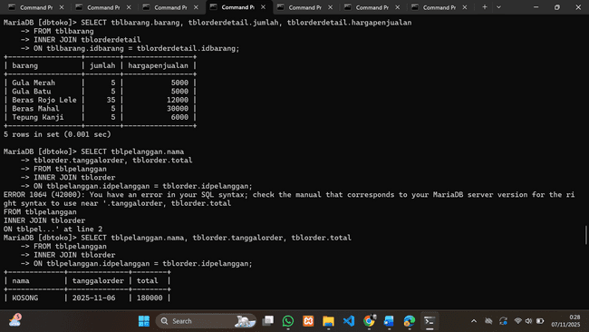
INNER JOIN untuk mengetahui pelanggan yang melakukan ORDER
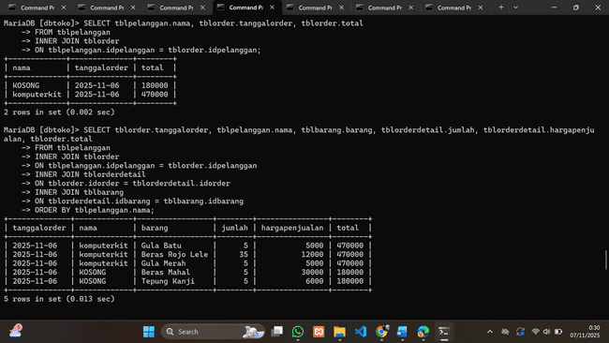
Inner Join Banyak Tabel
Dengan menggunakan INNER JOIN, banyak tabel bisa diketahui barang yang dibeli pelanggan dan total pembelian oleh pelanggan.


Left Join (Menampilkan Tabel Master)
Left join digunakan untuk menampilkan semua yang ada di tabel master dan menggambil sebagian yang ada di tabel transaksi.
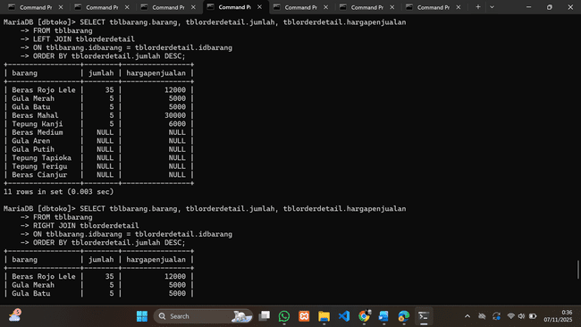

Right Join (Menampilkan Tabel Transaksi)
Right join digunakan untuk menampilkan semua yang ada di tabel transaksi dan Sebagian yang ada di tabel master.
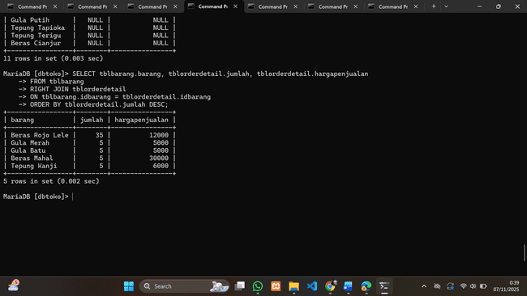

Store Procedure
Store procedure adalah blok program yang diletakkan pada MySQL. Blok yang sudah dibuat bisa dipanggil jika diperlukan. PROCEDURE TIDAK MEMILIKI RETURN.

Procedure Tanpa Parameter
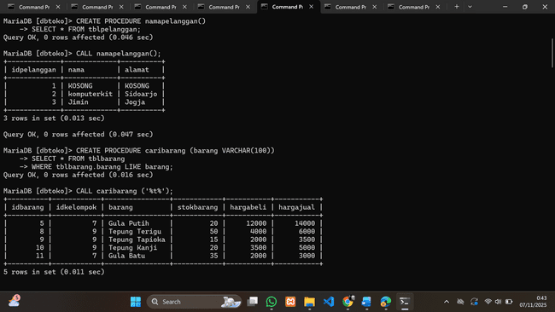

Procedure Dengan Parameter

Menampilkan Semua Procedure
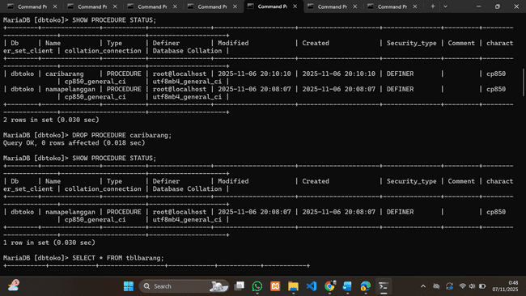

Menghapus Store Procedure
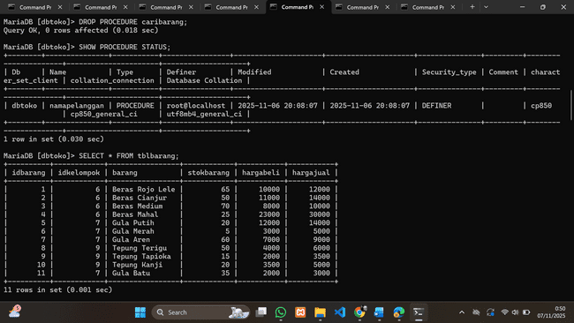

Function
Function adalah blok program yang disimpan di MySQL yang bisa menerima INPUT atau PAREMETER dan memiliki RETURN
Menyiapkan Isi Function

Tampilkan tabel [tblbarang]
Pada tabel diatas, akan ditambahkan 1 kolom lagi sebagai selisih dari [hargajual] dikurangi dengan [hargabeli].

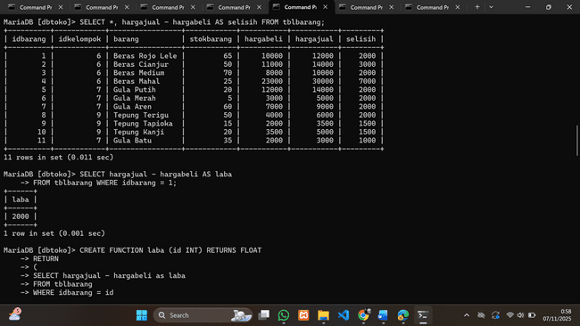

Selisih [hargajual] dan [hargabeli] ini disebut dengan [laba]. Sekarang akan diambil selisih perbarang untuk dihitung sebagai laba. Sebagai contoh diambil satu barang dengan [iDCLrang = 1] maka selisihnya akan ditampilkan seperti gambar dibawah.
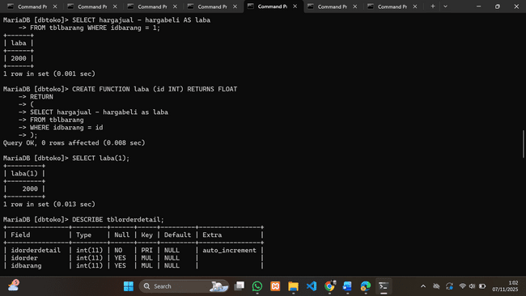

Memanggil Function

Penggunaan Function
Lihat struktur tabel [tblorderdetail]:
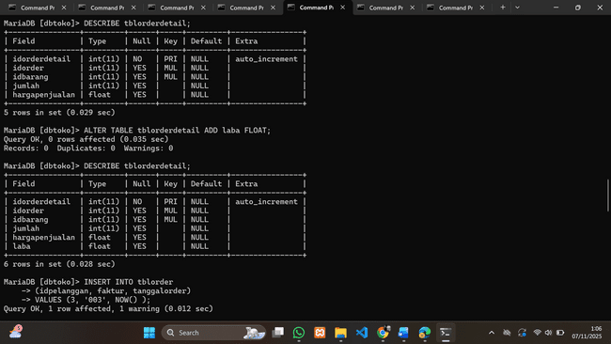
Tambahkan sebuah kolom dengan nama [laba].

Lalu periksa kembali:

Lakukan proses order dengan menggunakan insert pada tabel [tblorder].
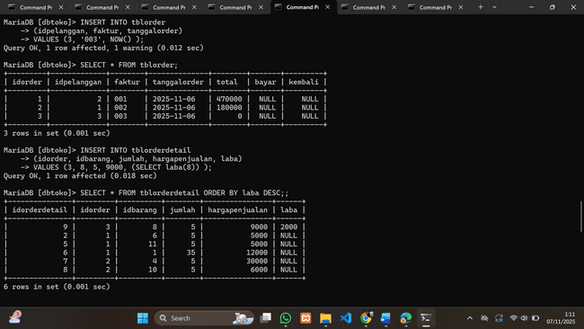
Buat insert pada tabel [tblorderdetail].
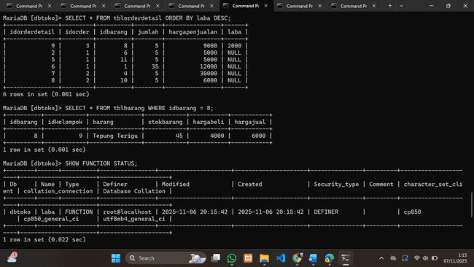


Periksa selisih [hargajual] – [hargabeli] pada tabel [tblbarang].


Menampilkan Semua Function


Menghapus Function
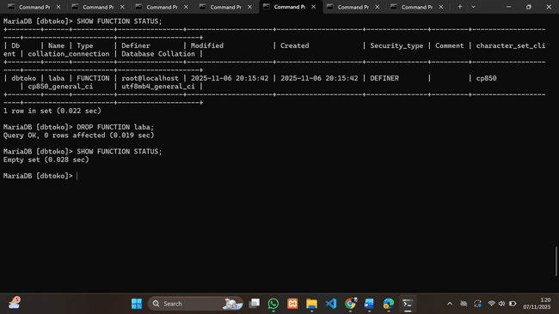

Select Aggregate
Select Agregate adalah SELECT yang menampilkan function bawaan dari MySQL.
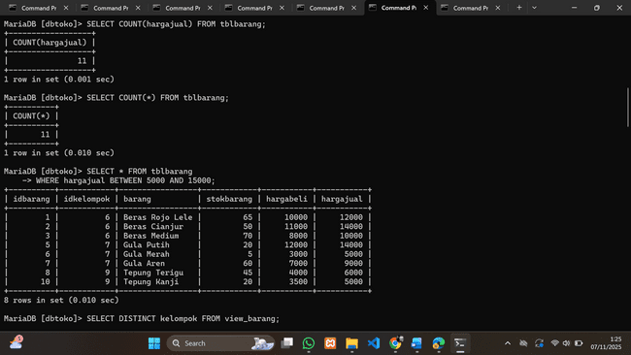
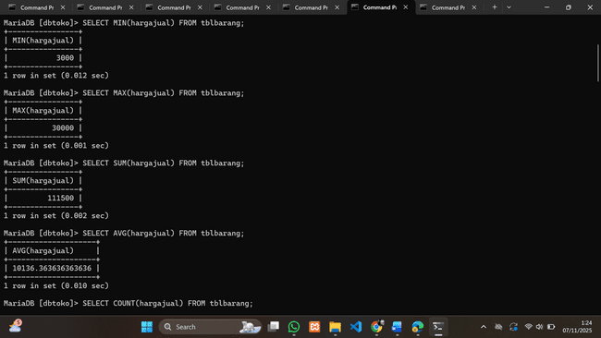

Select Between (Select Antara Dua Nilai)


Select Distinct (Menampilkan Data yang Sama Hanya Satu Kali)
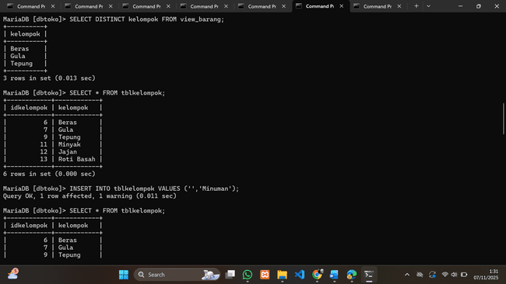

Start, Transaction, Commit, dan Rollback
Buka kembali tabel [tblkelompok].


Lakukan perintah berikut untuk memulai:
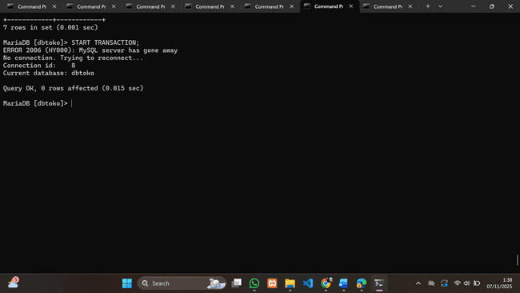

Berikan perintah insert sebagai berikut:
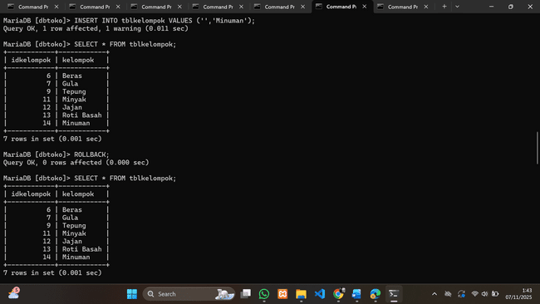
Lalu, berikan perintah berikut:
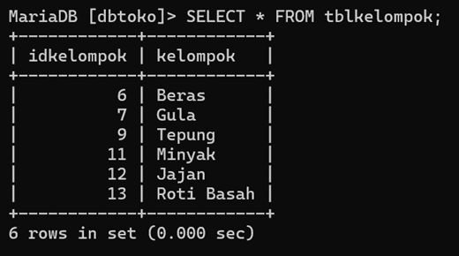


Ulangi perintah insert sebelumnya.
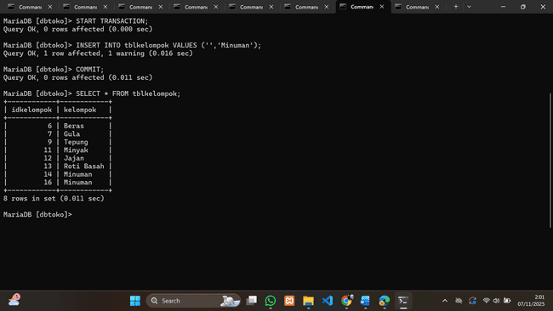


TRANSAKSI YANG SUDAH DI COMMIT TIDAK BISA DI ROLLBACK (undo).

DCL
Data Control Language
Manajemen User dan Hak Akses
Bab 4

TENTANG DCL (Data Control Language)
Pengaturan USER diperlukan agar database yang sudah dibuat dengan susah payah tidak di acak-acak oleh orang yang tidak berhak.
DCL adalah materi yang akan digunakan untuk mempelajari tentang menajemen atau pengelolaan USER dan Hak Akses yang akan menggunakan database MySQL.
Sebelum menggunakan MySQL anda di haruskan login terlebih dahulu dengan user awal
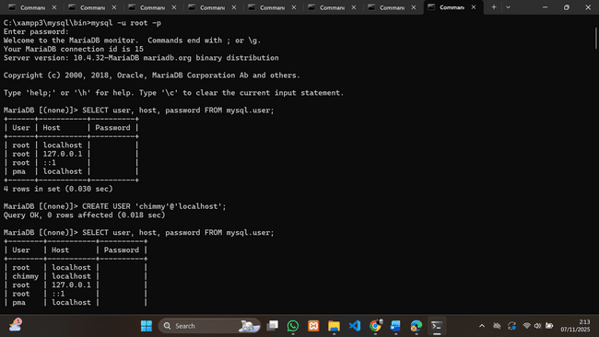

Menampilkan Semua User


Menambahkan User
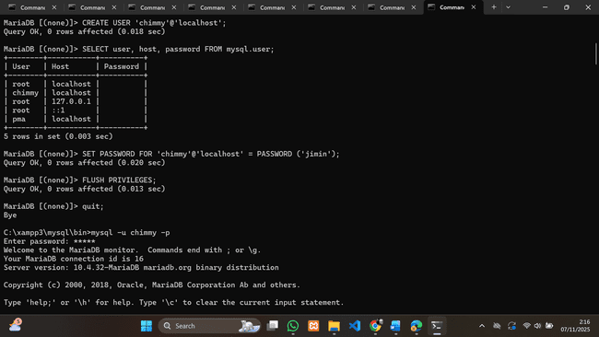
Memberikan Password Pada User


Menguji User dan Password yang Telah Dibuat
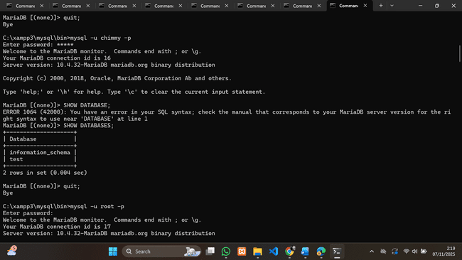


Memberikan Hak Akses (Privileges) User ke Database
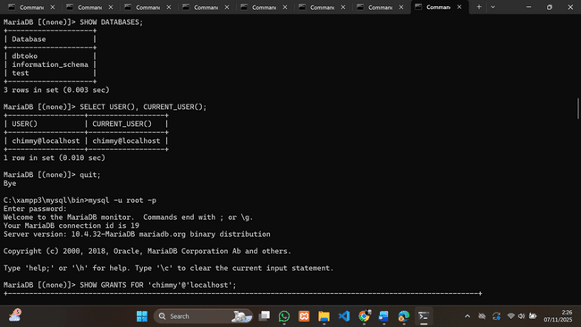
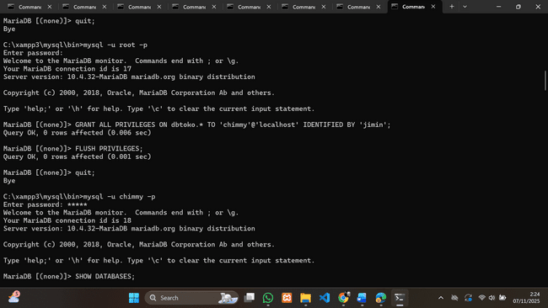

Menampilkan User yang Sedang Login (Masuk)
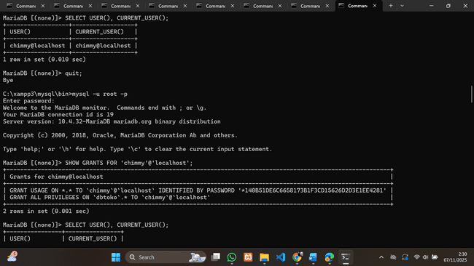

Menampilkan Hak Akses yang Diberikan


Menghapus Hak Akses
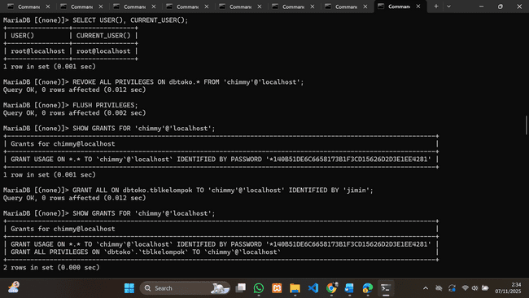

Memberikn Hak Akses Pada Database Dengan Tabel
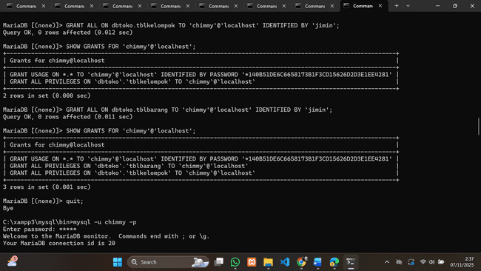
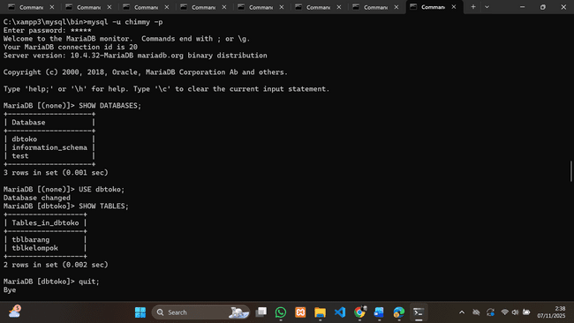

Memberikan Hak Akses Pada Select, Insert, Delete, Update, Pada Tabel
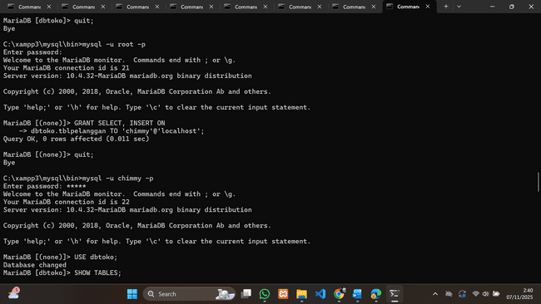
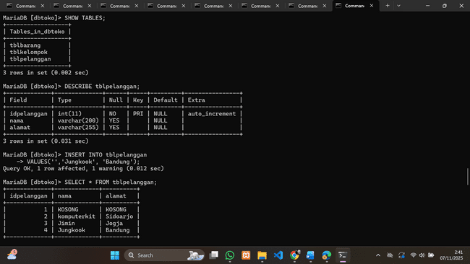
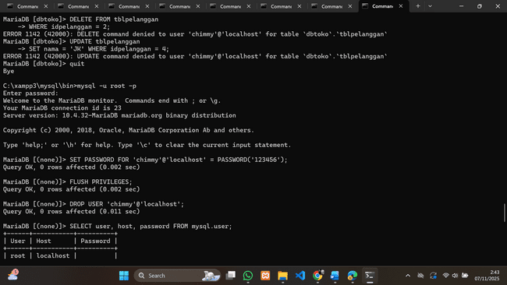
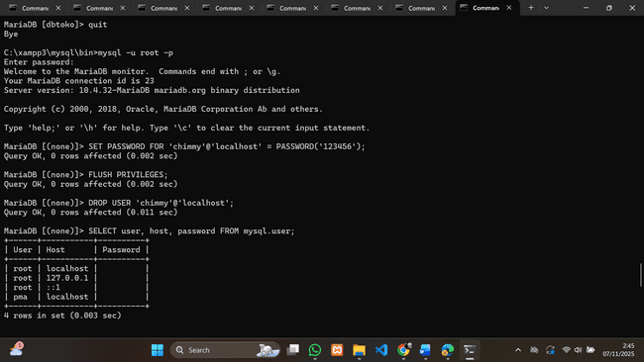
Ubah Password User

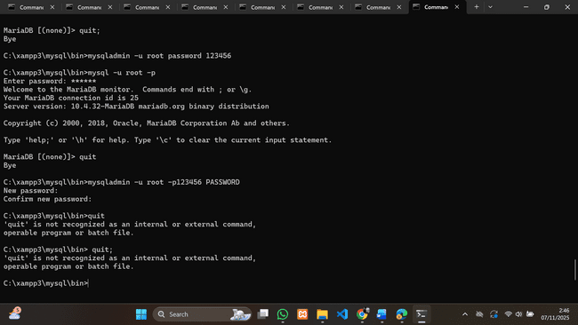
Merubah Password User (root)

~~~ SELESAI ~~~

